***KÖZEPES***

Egy egyetemi kurzus egy-egy vizsgáját több (de legalább egy) helyszínen tartják. A vizsgákat a dátumuk azonosítja. A vizsga lehet normál- vagy utóvizsga. Egy-egy helyszín esetében ismert, hogy legfeljebb hány hallgató vizsgázhat ott. (Egy vizsga helyszíneinek más kurzusok vizsgáinak helyszíneivel való ütközését nem vizsgáljuk.)

1. Van-e utóvizsga meghirdetve egy kurzushoz?
2. Egy kurzusnak melyik vizsgáját bonyolítják a legtöbb helyszínen?

A terv osztálydiagramja:

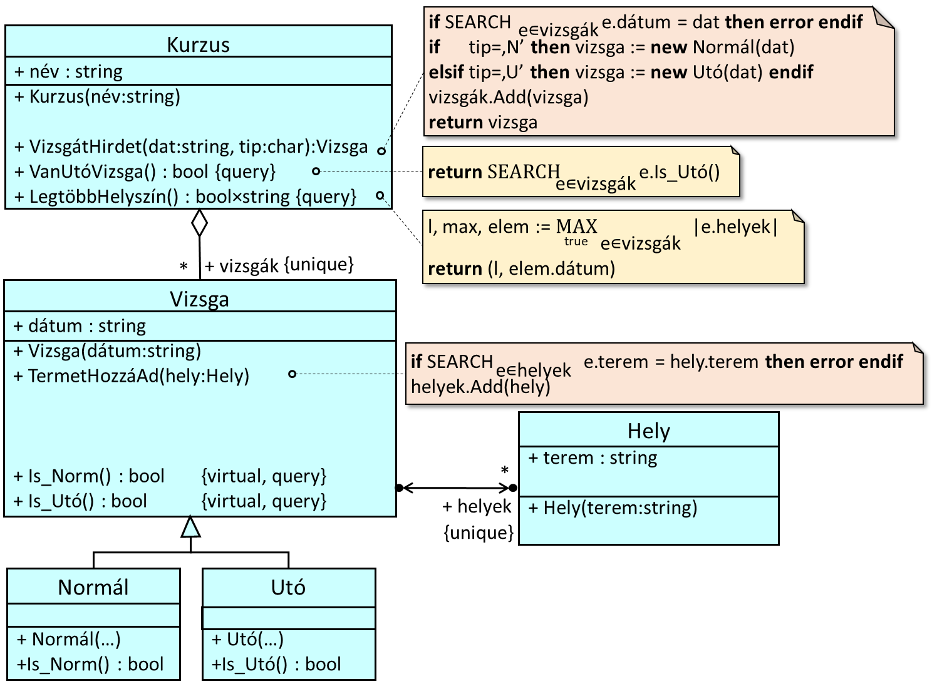

A modellben nincsenek kifejtve azok a konstruktorok, amelyeknek csak az adattgok inicializálása a feladata. A Normál és Utó osztályok konstruktorai ugyanolyan szignatúrájúak, mint a Vizsga osztályé.

Implementálja a feladat mellékelt modelljét*,* majd az *input.txt* szöveges állományban elhelyezett adatok alapján populálja azt fel objektumokkal, és válaszolja meg a feltett kérdéseket. Ehhez felhasználhatja a feladattal együtt letölthető *main.cpp* állományban írt kódot, amelyet akár változtatás nélkül is beépítheti a projektjébe, de módosításokat is végezhet rajta.

Az input fájl minimum két sort tartalmaz. Az első sor megadja a kurzusok számát (természetes szám), majd ezt követően az egyes kurzusokkal kapcsolatos adatok következnek úgy, hogy egy kurzusra vonatkozó adatok több sorból álló blokkot alkotnak.

Ezen blokkok első sora a kurzus nevét (elválasztó jelek nélküli sztring) és vizsgáinak számát (természetes szám) tartalmazza elválasztó jelekkel tagolva, majd ezt követik az adott kurzus vizsgáit leíró sorok. Egy ilyen sorban elválasztó jelekkel tagolva a vizsga típusát megadó karaktert (N – normál vizsga, U – utóvizsga), a vizsga dátumát (ÉÉ.HH.NN formátumú sztring), majd a vizsgatermek neveinek (elválasztó jelek nélküli sztring) felsorolását találjuk.

A fájl legutolsó sora a kérdések megválaszolásához szükséges kurzusnak a nevét (elválasztó jelek nélküli sztring) tartalmazza.

Példa:

2

Analizis 2

N 22.05.22 Bolyai 0-826 0-827

U 22.05.31 Mogyorodi Fejer

Programozas 1

N 22.05.20 Lovarda

Analizis

A program a konzolba írja ki a kérdésekre adott válaszokat: egy ”van”/”nincs” sztringet, egy szóközt, és egy dátumot.

A fenti példa esetén a kimenet: ”van 22.05.22”

Ha az inputfájl utolsó sorában megadott kurzus nem létezik, akkor „rossz kurzus” választ írjunk; ha létezik, de nincsenek vizsgái, akkor egy ”nincs” sztringet.

***Miután úgy látja, hogy a programja működik, töltse fel a TMS-be is az összes forrásfájlját (main.cpp-t is) összezippelve, és ha az is elfogadja, szóljon az egyik felügyelő tanárnak, hogy ellenőrizze a programját.***

***JELES***

Tekintse a közepes szintű feladatot, és egészítsük azt ki az alábbiak szerint!

Egy hallgató felvehet egy kurzust, majd jelentkezhet annak egy vizsgájára úgy, hogy megadja, melyik helyszínen akar vizsgázni.

1. Van-e utóvizsga meghirdetve egy kurzushoz?
2. Egy kurzusnak melyik vizsgáját bonyolítják a legtöbb helyszínen?
3. Hány hallgató jelentkezett egy adott vizsgára?
4. Egy adott vizsga melyik helyszínére jelentkezett a legtöbb hallgató?

A terv osztálydiagramja a közepes szinthez képest történt változtatásokat emeli ki:

Implementálja a feladat mellékelt *teljes modelljét* (a közepes szintnél vázolt modellel együtt), majd a *input.txt* szöveges állományban elhelyezett adatok alapján populálja azt fel objektumokkal, válaszolja meg a feltett kérdéseket.

Az input fájl első sora megadja a kurzusok számát (természetes szám), majd ezt követően az egyes kurzusokkal kapcsolatos adatok következnek úgy, hogy egy kurzusra vonatkozó adatok több sorból álló blokkot alkotnak.

Ezen blokkok első sora a kurzus nevét (elválasztó jelek nélküli sztring) és vizsgáinak számát (természetes szám) tartalmazza elválasztó jelekkel tagolva, majd ezt követik az adott kurzus vizsgáinak adatai.

Minden vizsga 1+n sort foglal el: az első sorban elválasztó jelekkel tagolva a vizsga típusát megadó karaktert (N – normál vizsga, U – utóvizsga), a vizsga dátumát (ÉÉ.HH.NN formátumú sztring), és a vizsga helyszíneinek számát (pozitív egész szám) találjuk. Ezt követően egy-egy sorban egy vizsga-helyszínnek a termét (elválasztó jelek nélküli sztring), férőhelyeinek maximális számát (természetes szám), és az adott vizsga-helyszínre jelentkező hallgatók neveit találjuk elválasztó jelekkel tagolva.

A fájl legutolsó sora a kérdések megválaszolásához szükséges kurzusnak a nevét (elválasztó jelek nélküli sztring) és egyik vizsgájának dátumát (ÉÉ.HH.NN formátumú sztring) tartalmazza elválasztójelekkel tagolva.

Példa:

2

Analizis 2

N 22.05.22 3

Bolyai 150 Botond Pisti

0-826 10 Luca

0-827 10

U 22.05.31 2

Mogyorodi 100 Anna Luca

Fejer 100 Mari

Programozas 1

N 22.05.20 1

Lovarda 80 Anna Botond

Analizis 22.05.22

A program a konzolba írja ki egy-egy szóközzel elválasztva a kérdésekre adott válaszokat: egy ”van”/”nincs” sztringet, egy dátumot, egy darabszámot, és egy terem nevet.

A fenti példa esetén a kimenet: ”van 22.05.22 3 Bolyai”

Ha az inputfájl utolsó sorában megadott kurzus nem létezik, akkor „rossz kurzus” választ írunk; ha létezik, de nincsenek vizsgái, akkor egy ”nincs” sztringet; ha a megadott dátumhoz nincs meghirdetve vizsga, akkor csak az első két kérdésre adjunk választ; ha egy vizsgához nem tartoznak helyszínek, akkor csak az első három kérdésre adjunk választ (és a harmadik válasz ilyenkor nulla).

***Miután úgy látja, hogy a programja működik, töltse fel a TMS-be is, és ha az is elfogadja, szóljon az egyik felügyelő tanárnak, hogy ellenőrizze a programját.***